研究内容：
4 基于时空大模型的孪生世界模型建模与推演模拟研究
针对复杂动态环境下无人平台（无人机、无人车）自主行进过程中存在的复杂场景认知不足、未来态势推演能力有限等关键瓶颈，研究基于时空大模型的孪生世界模型建模与推演模拟研究，构建“统一建模—场景生成—推演模拟”的研究链路。首先，本项目从时空大模型引导的孪生世界模型建模入手，围绕高层语义态势表征、多源指令融合、生成式动态建模以及多时间尺度约束优化等内容，形成具备感知、理解与推演一体化能力的统一模型基座；在此基础上，进一步面向复杂动态场景生成需求，利用大规模场景数据开展基座训练与场景适配微调，使模型能够从常规场景出发，在指令及物理条件约束下生成复杂场景变体；依托这一复杂场景生成与推演能力，以无人机/无人车任务为例，研究基于世界模型的无人自主行进推演与模拟，实现自主行进仿真。通过上述研究，逐步贯通从统一世界模型构建、复杂场景生成，到面向无人平台的虚拟推演模拟全过程链路，为复杂环境下无人平台安全预测、数化装备建设提供系统性支撑。
4.1 时空大模型引导的孪生世界模型建模研究
本任务面向复杂动态场景的认知与推演需求，开展基于时空大模型引导的孪生世界模型建模研究。在前期已构建具备场景理解能力的多模态时空大模型基础上，首先研究时空基座引导向量获取与指令信息融合机制，提取高层语义态势表征，并与多源指令信息（如天气条件、任务描述等）进行统一编码，实现对环境状态的可控表达与条件约束。其次，设计时空感知强化的孪生世界模型基座架构，以当前帧观测为输入，融合引导向量与指令嵌入，构建具备长期依赖建模能力的生成式动态模型，实现对场景演化过程的连续模拟与多模态一致性建模。进一步，围绕未来状态预测与决策规划需求，设计面向多时间尺度的优化目标函数，引入物理一致性约束、语义一致性约束及任务驱动损失，提升模型在复杂环境下的预测精度与可解释性。最终形成具备“感知—理解—推演”一体化能力的孪生世界模型，为智能系统提供高可信的未来态势预测与决策支持。
4.2面向场景适配的世界孪生模型微调训练
针对无人平台自主导航中复杂场景覆盖不足、长尾风险场景难以充分经历以及孪生世界模型输出难以直接服务平台侧预测与导航的问题，本节拟在空间感知强化孪生世界模型建模基础上，进一步研究面向复杂场景生成的训练方法，形成“基座训练—场景适配训练”两级技术体系。首先，利用大规模常规真实场景视频及文本描述，对孪生世界模型基座开展充分训练，使其具备稳定的时空场景编码、动态演化建模和文本条件响应能力，形成统一的高维世界表示；在此基础上，面向无人平台开展场景适配训练，使模型能够在服务器端接收平台回传的视频流与文本条件从当前常规场景出发生成复杂场景变体，生成具有复杂场景的视频流，从而为后续无人平台应用提供统一的复杂场景生成与推演支撑。
4.3基于世界模型的无人平台复杂场景行进模拟
本研究面向无人平台在极端复杂环境下的行进模拟需求，基于已完成场景适配训练的世界模型，开展条件驱动的复杂场景行进模拟研究。现有方法或依赖物理仿真引擎进行显式场景建模，难以真实还原复杂场景下的视觉退化过程，或需采集大量真实极端场景数据，面临安全风险高、覆盖场景有限等现实制约。针对上述问题，本子课题以“条件输入构建—逐帧场景推演—视频解码输出”为主线，构建基于孪生世界模型的复杂场景行进模拟框架。在输入构建阶段，以单帧图像观测与复杂场景条件超参数集合为双路输入，通过视觉编码器与条件编码器分别编码后，设计门控融合算子完成初始场景表示与复杂工况语义嵌入的深度耦合，构建条件化初始表示；在推演阶段，利用世界模型条件推演模块以交叉注意力机制将复杂工况语义持续注入每步场景转移计算，保证复杂化特征在长时序展开中的有效性与场景演化的时间连贯性；在解码输出阶段，针对雨雾遮挡、低光照噪声、运动模糊等复杂视觉特征的还原需求对场景解码器进行专项优化，将场景表示序列逐帧解码为可视化图像，输出完整的行进模拟视频序列。通过替换输入的复杂场景条件超参数集合，同一框架可覆复杂气象条件下多类长尾场景，为无人平台系统的预演验证、鲁棒性评估与策略预演提供直接可用的模拟支撑。

关键技术
4 基于时空大模型的孪生世界模型建模与推演模拟
针对复杂动态环境下无人平台自主行进过程中场景理解不足、长尾复杂场景难以有效生成与利用等瓶颈问题，本研究围绕时空大模型引导下的世界模型构建、复杂场景生成与自主行进模拟开展关键技术攻关，形成“模型构建—微调训练—行进模拟”一体化技术路径，为复杂环境下无人平台自主行进的虚拟模拟与决策研究提供模型基础。
该技术以多模态时空大模型输出的高层场景态势表征为核心语义引导信号，通过多模态对齐与控制指令融合，构建具备条件可控生成、动态场景建模和未来态势预测能力的统一世界模型；在此基础上，面向复杂场景生成需求开展统一基座上的微调训练，通过融合视频观测、文本条件和场景状态，形成兼具空间结构、动态关系与任务语义的高维场景表征，并实现面向无人平台的高维复杂场景 token 输出；进一步利用训练后的世界模型开展自主行进模拟，在隐空间中实现环境状态演化、行为过程模拟与未来结果推演，为无人平台自主行进过程的虚拟模拟与策略研究提供技术支撑。
创新点：
4 基于时空大模型的孪生世界模型建模与推演模拟
4.1 时空语义引导的条件世界模型构建技术
创新性地引入多模态时空大模型生成的高层场景态势表征作为“语义引导信号”，突破传统依赖低层特征建模的局限；通过设计语义引导与外部指令信息的深度融合机制，提出一种具备条件可控生成能力的时空世界模型构建方法，实现对复杂动态环境的高精度建模与未来演化的可推演能力，从而为孪生系统中的动态仿真与预测提供关键模型理论支撑。
4.2 面向无人平台的统一世界孪生模型训练机制
现有世界模型研究多围绕单一平台或单一输出形态展开，难以同时兼顾复杂场景推演能力与异构平台调用需求。本研究面向无人平台协同应用场景，提出“统一基座预训练—分支场景适配”的孪生世界模型训练机制，在同一孪生世界模型底座上同时实现高维场景 token 生成与复杂场景生成。该机制将复杂场景世界表示、高维语义压缩与平台侧任务调用有机贯通，既提升了世界模型对复杂环境的统一表征能力，也增强了其面向异构无人平台的实际服务能力，为复杂场景生成驱动的自主导航提供新的技术路径。
4.3基于世界模型的无人平台复杂场景行进模拟
现有无人平台复杂场景模拟方法或依赖物理仿真引擎显式建模，难以真实还原极端工况下的视觉退化过程，或需重新采集真实极端场景数据，面临覆盖场景有限、采集成本高等制约。本研究充分利用孪生世界模型积累的时空演化先验，提出一种条件驱动的复杂场景行进模拟方法，通过设计复杂场景条件语义与初始视觉表示的深度耦合机制及逐帧条件持续注入策略，实现多类长尾环境下行进场景的连续推演，为无人平台系统的极端场景预演验证与鲁棒性评估提供模拟支撑。
技术方案：
4. 基于时空大模型的孪生模型建模与推演研究
本研究围绕"时空大模型引导的孪生世界模型建模与推演"这一核心主线，构建覆盖模型建模、场景适配与平台推演三个层次的完整技术体系，整体技术路线如图1所示。
首先，在孪生世界模型建模层面，以多模态时空大模型输出的场景态势表征与多源指令信息为输入，经时空引导向量获取与指令融合模块形成统一条件输入表示，驱动以Spatial Diffusion Transformer为主干的孪生世界模型基座，赋予模型未来世界状态推演等核心能力。其次，在面向场景适配的微调训练层面，构建"基座预训练—场景适配训练"两级体系：基座预训练阶段利用大规模常规真实场景视频及文本数据，完成时空场景编码、动态演化建模与文本条件响应能力的建立，形成统一高维世界表示；场景适配训练阶段引入常规场景观测、文本等多源信号，通过面向复杂场景生成的条件迁移机制完成孪生模型的专项适配。最后，在无人平台复杂场景行进模拟层面，以无人平台起始时刻单帧图像观测与复杂场景条件超参数集合为双路输入，分别经视觉编码器与条件编码器完成独立编码后驱动世界模型推演，在持续语义约束下生成复杂场景行进模拟视频序列，支撑极端场景预演验证、鲁棒性评估等应用。
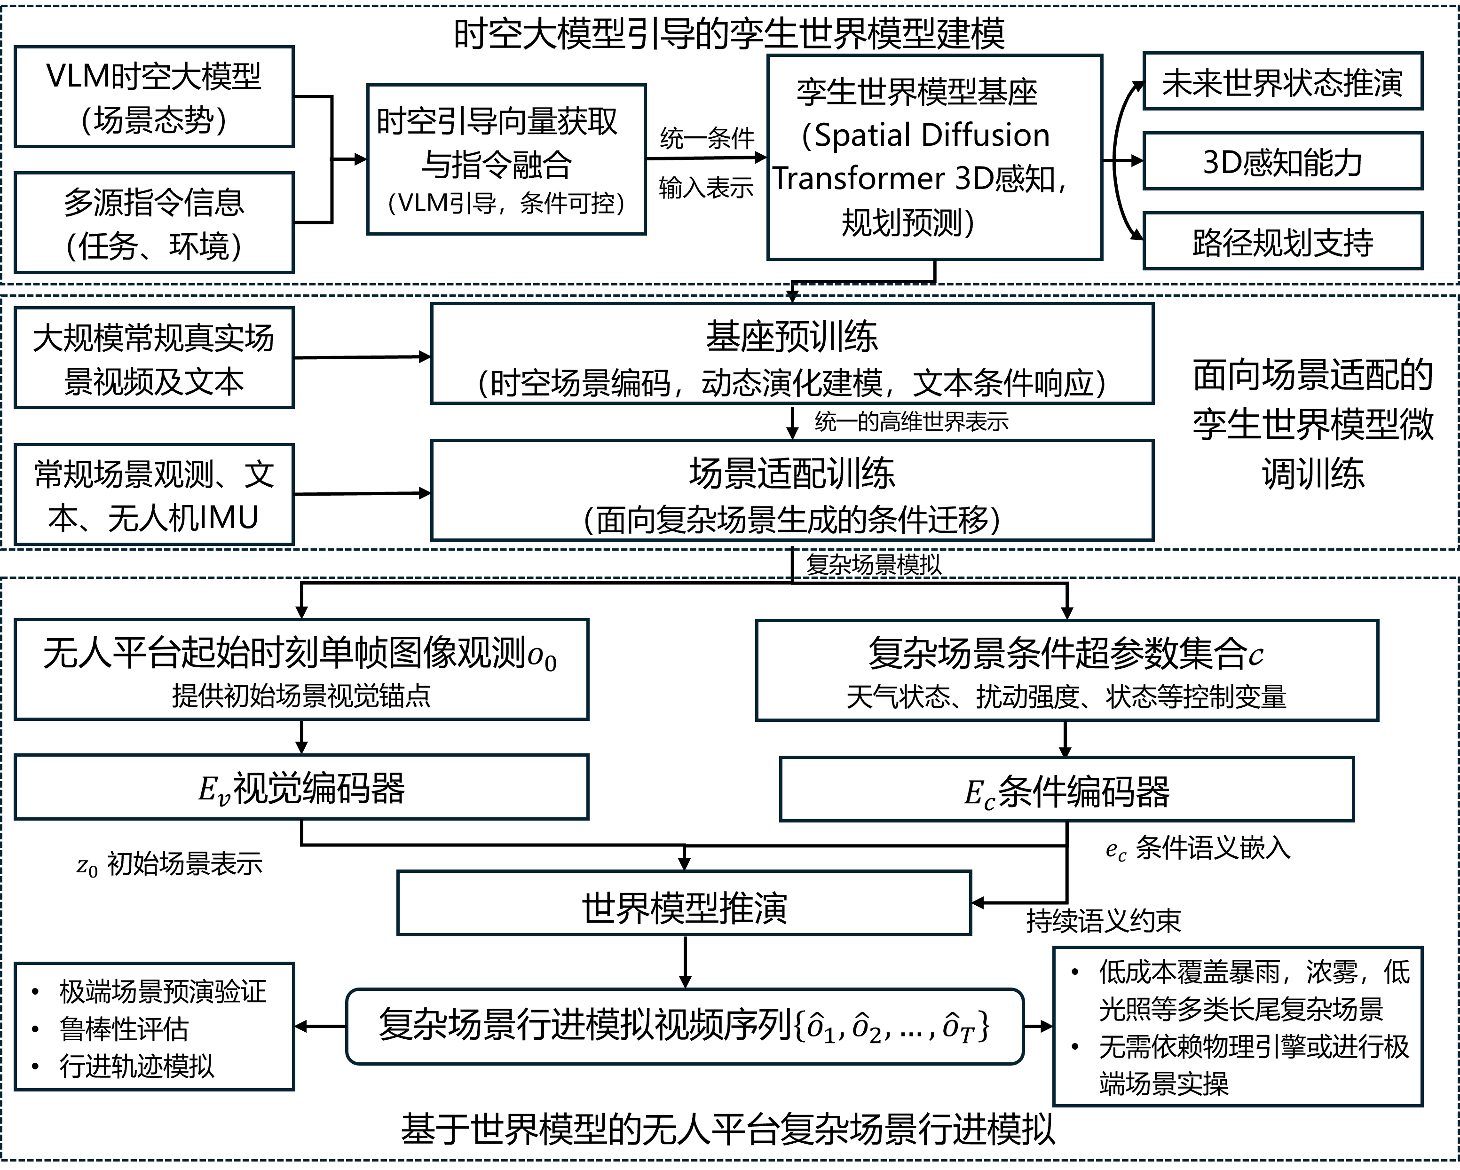
图1 基于时空大模型的孪生模型建模与推演总技术路线图
4.1 时空大模型引导的孪生世界模型建模研究
本部分围绕“语义引导—模型构建—目标优化”三阶段展开，构建从时空语义理解到未来状态推演的统一建模框架。首先利用时空大模型提取高层语义引导信息，并与任务指令进行融合；其次构建具备时空感知能力的孪生世界模型基座；最后设计面向预测与规划的一体化优化目标，实现模型的可控推演能力。
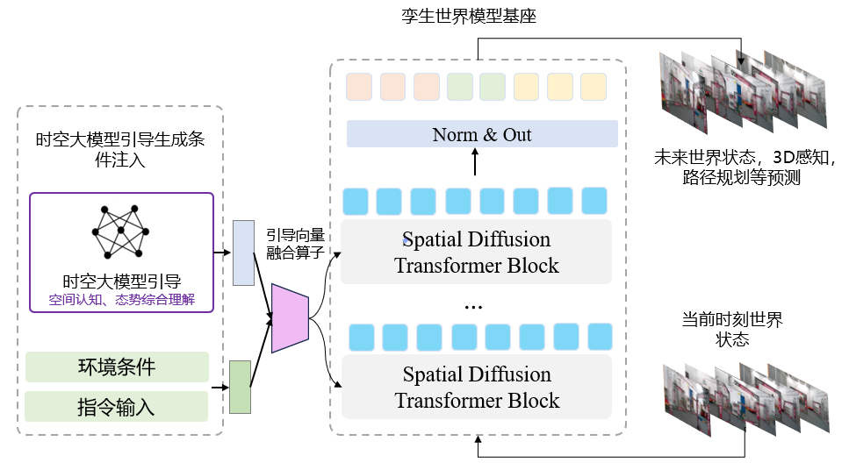
图 2 孪生世界模型架构图
4.1.1 时空基座引导向量获取与指令信息融合研究
针对孪生世界模型中“高层语义引导不足、异构信息融合困难”的问题，本部分研究基于时空大模型的引导向量构建与多源信息融合机制。
利用已有多模态时空大模型对输入场景序列进行语义解析，提取场景中的关键态势信息（如目标状态、交互关系、环境属性等），并通过特征对齐与语义压缩机制，将其映射为统一的时空引导向量作为世界模型的高层先验输入。此外，针对多源输入（包括结构化指令信息如天气、文本描述，以及非结构化视觉观测如当前帧图像），设计跨模态指令融合机制。通过构建基于Transformer的跨模态对齐模块，实现指令信息与视觉特征在语义空间中的统一编码，并结合门控融合（Gating）或注意力加权策略，实现不同信息源对模型推演的动态调控。最终，通过构建“引导向量—指令信息—视觉观测”三者之间的协同建模机制，使得世界模型输入具备以下特性：高层语义可控（来自多模态时空大模型引导信号），外部条件可调（来自指令信息）以及低层状态可观（来自图像输入）。该技术能够为后续世界模型的时空演化建模提供统一且可控的输入表示。
4.1.2 时空感知强化的孪生世界模型基座架构设计
针对复杂动态场景中世界模型时空建模能力不足与条件控制能力有限的问题，本研究设计一种时空感知强化的孪生世界模型基座架构。该架构以当前时刻世界状态为基础输入，引入时空大模型输出的场景态势作为高层语义引导，并融合环境条件与指令信息，通过引导向量融合算子实现多源信息的统一表征，构建具备语义一致性与可控性的条件输入表示。
在模型主体上，构建基于Spatial Diffusion Transformer Block的时空扩散建模主干网络，通过多层堆叠实现对场景状态的深层表征与动态演化建模。模型在扩散框架下逐步学习从当前状态到未来状态的演化路径，结合Transformer结构的全局建模能力，有效捕捉空间结构关系与时间依赖特性。同时，通过条件嵌入对扩散过程进行调制，使外部指令与环境变化能够显式影响状态演化方向，从而提升模型的可控生成能力与泛化能力。
在输出阶段，模型生成未来时刻的世界状态序列，实现从场景建模到决策支持的能力拓展。通过引入时空一致性约束与层级特征传播机制，进一步提升长时序推演的稳定性与物理合理性，最终形成面向未来状态预测的高一致性孪生世界建模框架。
4.1.3 面向未来状态与规划预测的优化目标设计
本研究构建面向“生成准确性—语义一致性—任务可用性”的多层次优化目标体系。首先，在基础生成层面，围绕当前时刻世界状态与未来状态序列之间的映射关系，设计重建与预测联合损失，对Spatial Diffusion Transformer建模过程中生成的状态序列进行约束，提升模型对场景动态演化的刻画精度与稳定性。
在语义与条件一致性层面，结合时空大模型提供的引导向量以及环境条件与指令输入信息，构建语义对齐与指令遵循约束，使模型生成的未来世界状态在高层语义上与场景态势理解保持一致，同时能够准确响应外部条件变化（如环境变化、控制目标等），确保推演结果具备良好的可控性与一致性。
进一步地，针对扩散生成过程中的不确定性表达，引入分布匹配与演化一致性约束，规范多步生成过程中状态转移的连续性与合理性，提高长时序推演的稳定性与可信度。在此基础上，结合路径规划相关下游任务需求，设计面向模拟推演任务的优化目标，使模型在生成未来状态的同时具备对潜在演化评估能力，从而实现由“场景生成”向“规划预测”的能力拓展。
4.2面向场景适配的孪生世界模型微调训练
针对孪生世界模型复杂场景生成能力不足以及异构平台输出适配困难等问题，本节围绕世界模型训练与场景生成方法开展研究，形成“基座训练—场景适配训练”两级技术方案。其中，基座训练面向常规真实场景数据开展统一世界表示学习，重点解决复杂环境结构、动态关系及语义条件的稳定表征问题，构建具备时空推演能力的孪生世界模型基座；场景适配训练则面向复杂场景生成需求，在保持基座模型真实场景表征能力的基础上，研究由常规场景向复杂场景的条件迁移生成方法，实现复杂场景视频流输出，为后续平台侧预测、推演与导航提供可直接调用的复杂场景输入。
图3 面向场景适配的孪生世界模型微调训练技术路线图
4.2.1 面向复杂场景推演的孪生世界模型基座预训练
本研究拟面向复杂环境理解与统一表征需求，开展世界孪生模型基座训练，形成具备时空场景编码、动态演化建模和语义条件响应能力的统一模型底座，为后续复杂场景生成提供可推演的潜空间表示。在数据组织上，基座训练以常规真实场景数据为主体，重点采集无人平台第一视角视频及其对应文本描述，形成覆盖典型环境结构、常规运动状态与基础交互关系的训练样本。通过大规模常规场景学习，使模型能够稳定刻画环境要素分布、场景演化规律及文本语义约束，建立面向复杂环境生成与推演的高维世界表示。考虑模型训练充分性与项目实施可行性，基座训练拟采用千小时级常规视频数据，并为主要片段配套简洁文本描述、动作提示或场景摘要，以增强视觉观测与语义条件之间的对应关系。
在模型训练上，设历史观测视频序列为$X_{1:t}$，文本条件为$q$，则世界模型首先通过统一编码器获得当前时刻场景潜状态：
$$z_{t}=E_{θ}\left(X_{1:t},q\right)$$
其中，$E_{θ}$表示多模态场景编码器，$z_{t}$表示当前场景的高维潜表示。该潜表示既需要保留视觉外观信息，又需要压缩场景中的空间布局、目标关系和运动趋势。基于此，模型进一步学习从当前场景到未来场景的动态演化规律：
$$\hat{z_{t+1:t+τ}}=F_{θ}\left(z_{t},q\right)$$
其中，$F_{θ}$表示世界动态推演模块，$τ$为未来推演步长。为了保证基座模型既能保持真实观测的一致性，又能形成可迁移的动态表征，训练目标采用观测重建、未来预测和语义对齐联合优化的方式：
$$L_{\text{base}}=λ_{1}L_{\text{rec}}+λ_{2}L_{\text{pred}}+λ_{3}L_{\text{align}}$$
其中，$L_{\text{rec}}$用于约束场景观测重建，保证潜表示对原始场景信息的保持能力；$L_{\text{pred}}$用于约束未来状态预测，强化模型对场景动态演化规律的学习；$L_{\text{align}}$用于提升视频观测与文本条件之间的一致性，使模型能够理解语义描述与环境状态之间的对应关系。通过这一训练过程，模型在潜空间中形成对常规真实场景的统一表达，并获得从当前观测出发进行未来场景推演的能力。
这一阶段形成的基座模型不是直接输出复杂场景，而是建立一个稳定的世界表示底座。换言之，基座训练解决的是“模型是否掌握真实世界基本规律”的问题，为后续从常规场景出发生成复杂场景奠定基础。
4.2.2 面向异构无人平台服务的场景适配训练
本研究拟在完成世界模型基座训练的基础上，进一步面向复杂场景生成需求开展场景适配训练，使模型能够在常规场景观测、文本等输入下，生成具有风险增强、扰动增强或交互关系更复杂特征的场景变体，并形成面向不同平台的差异化输出能力。该阶段不再改变世界模型对真实场景的基础表征能力，而是围绕条件约束、场景连续性和生成可控性，对模型的潜空间推演过程进行针对性适配，使其在保持原始场景主干结构与动态演化合理性的前提下，实现由常规场景向复杂场景的受控迁移生成。
设复杂场景条件文本为$c$，则在当前场景潜状态$z_{t}$基础上，模型生成复杂场景潜状态的过程可表示为：
$$\tilde{z_{t+1:t+τ}}=F_{ϕ}\left(z_{t},c\right)$$
其中，$F_{ϕ}$表示经适配后的条件推演模块，$c$ 用于描述复杂化方向，如能见度下降、动态目标突发进入、通道变窄、局部遮挡增强、飞行姿态扰动增大、交通交互冲突增强等。这里的复杂场景并非脱离原场景重新生成，而是在原有时空语境中完成受控演化，因此生成结果既保留当前场景的连续性，又体现复杂条件带来的变化。
考虑平台侧需求存在明显差异，场景适配训练在共享基座上设置两类输出分支。重点解决复杂交通场景的视频级生成问题。服务器端模型在接收无人平台回传视频流与文本条件后，基于当前场景潜状态进行复杂化推演，并输出复杂场景视频流：
$$\hat{Y_{t+1:t+τ}^{\text{car}}}=G_{\text{car}}\left(\tilde{z_{t+1:t+τ}}\right)$$
其中，$G_{\text{car}}$表示无人平台分支输出头，$\hat{Y_{t+1:t+τ}^{\text{car}}}$为生成的复杂场景视频序列。该输出主要服务于平台侧感知补强、风险预演和规划评估，因此更强调视觉连续性、交通行为合理性和复杂交互一致性。相应地，其训练目标可写为：
$$L_{\text{car}}=β_{1}L_{\text{vid}}+β_{2}L_{\text{dyn}}+β_{3}L_{\text{ctl}}$$
其中，$L_{\text{vid}}$用于约束生成视频的重建质量和视觉连续性，$L_{\text{dyn}}$用于保持复杂交通场景中的动态一致性，$L_{\text{ctl}}$用于强化文本条件对复杂场景演化方向的控制能力。
综上，场景适配训练并不改变基座模型对真实常规场景的统一表示能力，而是在此基础上引入条件复杂化机制和分支化输出机制，使模型能够以服务器端方式对平台回传的常规场景进行复杂化推演。这样形成的世界模型既保留了真实环境学习得到的时空先验，又具备面向无人平台不同应用链路的复杂场景生成能力，从而实现从常规场景学习到复杂场景输出、再到平台侧模拟的完整闭环。
4.3基于世界模型的无人平台复杂场景行进模拟
无人机、无人车等无人平台在极端天气与复杂场景下的行进模拟是提升系统鲁棒性与安全性的重要手段，然而现有方法或依赖物理仿真引擎进行显式场景建模，难以覆盖长尾场景，或需直接采集真实极端场景数据，面临安全风险高、覆盖环境有限等现实制约。已训练的孪生世界模型在大规模预训练与场景适配阶段积累了丰富的视觉生成先验与时空演化建模能力，为低成本驱动复杂场景行进模拟提供了可行路径。针对上述问题，本节以“条件输入构建—逐帧场景推演—视频解码输出”为主线，构建基于孪生世界模型的复杂场景行进模拟框架，整体技术路线如图1所示。
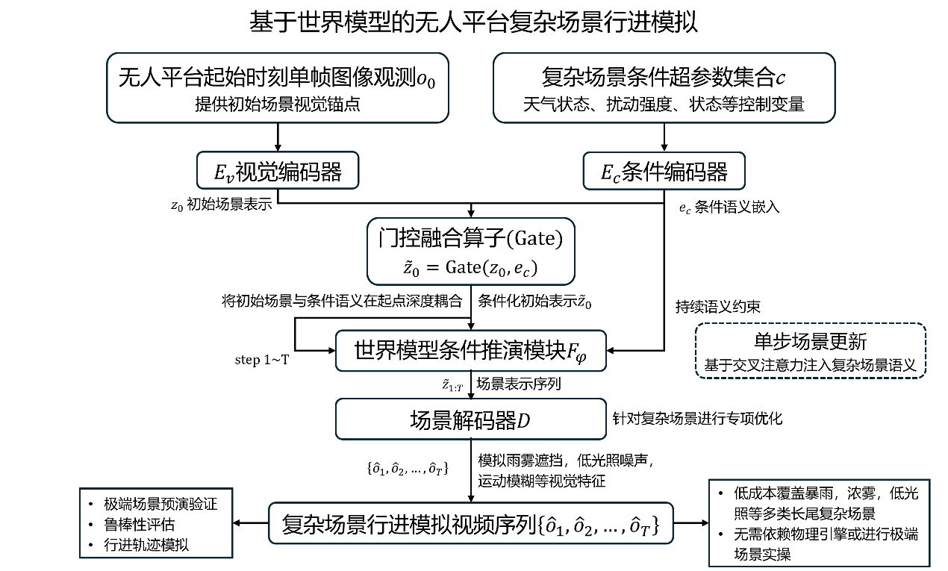
图4基于世界模型的无人平台复杂场景行进模拟研究技术路线
首先，以无人平台起始时刻单帧图像观测与复杂场景条件超参数集合为双路输入，分别完成视觉表示与条件语义的独立编码，并通过门控融合算子在推演起点实现初始场景与复杂环境语义的深度耦合，构建条件化初始表示。其次，以条件化初始表示为驱动，利用孪生世界模型的条件推演模块在复杂场景条件超参数的持续语义约束下逐帧推演后续行进场景，生成完整的场景表示序列。最后，经由针对复杂视频生成专项优化的场景解码器，将场景表示序列逐帧解码为包含雨雾遮挡、低光照噪声、运动模糊等典型视觉特征的可视化图像，输出完整的复杂场景行进模拟视频。
4.3.1 条件驱动的复杂场景输入构建
如何将初始图像观测与复杂场景条件转化为模型可持续响应的统一表示，是驱动世界模型开展复杂场景推演的前提。对此，本节设计了面向复杂场景的条件融合输入构建方案，将初始视觉观测与场景条件语义在输入阶段完成深度耦合，确保后续推演过程从起点便在指定复杂环境的约束下展开。
系统输入由两部分构成：其一为无人平台行进起始时刻的单帧图像观测 $o_{0}$，提供初始场景的视觉语义锚点；其二为面向目标模拟任务的复杂场景条件超参数集合 $c$，涵盖天气状态、扰动强度、行进状态等多类控制变量，以结构化或半结构化形式给出，用于指定目标行进场景的复杂化方向与程度。利用已训练孪生世界模型中的视觉编码器 $E_{v}$ 与条件编码器 $E_{c}$，分别提取初始场景表示与条件语义嵌入：
$$z_{0}=E_{v}(o_{0}), e_{c}=E_{c}(c)$$
其中$z_{0}$ 携带初始场景的空间结构、目标分布与视觉外观信息，$e_{c}$ 则对复杂场景条件超参数集合中各控制变量的语义描述进行压缩表达。两者在各自编码空间中保持独立，为后续融合提供语义互补的表示基础。
考虑到简单拼接或加法融合难以对不同条件的贡献进行自适应调节，本节进一步将两类表示通过门控融合算子进行耦合，得到条件化初始表示：
$${\tilde{z}}_{0}=Gate(z_{0}, e_{c})=z_{0}+σ\left(W_{g}⋅[z_{0}; e_{c}]\right)⊙\tanh\left(W_{h}⋅e_{c}\right)$$
其中 $W_{g}$、$W_{h}$ 为可学习投影矩阵，$σ$ 为sigmoid激活函数，$⊙$ 为逐元素乘法。门控机制的引入使得条件语义嵌入 $e_{c}$ 能够以自适应的方式对初始场景表示进行调制：当复杂化条件与当前场景视觉内容高度相关时，门控权重趋于开放，条件语义对初始表示产生较强影响；当条件描述与当前视觉内容关联较弱时，门控权重趋于收敛，避免过度干扰原始场景信息。
该融合机制使复杂场景条件超参数在推演起点便完成注入，确保后续整个行进过程的生成始终在指定复杂场景的语义约束下展开。以“暴雨”条件为例，条件嵌入将在初始表示中引入与降雨视觉退化、能见度下降相关的语义偏置，驱动模型从第一帧起即进入对应的复杂场景推演模式；以"强侧风扰动"条件为例，条件嵌入则会在初始表示中注入与行进姿态偏移、画面抖动相关的动态先验，引导推演过程生成具有连续姿态扰动特征的行进场景。通过这一统一的条件融合输入构建过程，不同类型的复杂场景均可被转化为模型可理解的初始条件，为后续推演阶段提供准确的复杂化起点。
4.3.2 世界模型驱动的连续行进场景推演与生成
如何保证复杂场景条件约束在整个时序推演过程中持续有效、而非仅作用于起始帧，是生成连贯复杂场景行进视频的关键。对此，本节利用已训练孪生世界模型的条件推演能力，以条件化初始表示为驱动，逐帧生成后续行进场景，并最终解码输出完整的可视化行进模拟视频。
在条件化初始表示 ${\tilde{z}}_{0}$ 的基础上，世界模型的条件推演模块 $F_{ϕ}$ 在复杂场景条件超参数集合 $c$ 的持续约束下，逐步推演后续时刻的场景表示序列：
$${\tilde{z}}_{1:T}=F_{ϕ}({\tilde{z}}_{0}, e_{c})$$
条件嵌入 $e_{c}$ 在每一推演步均参与场景转移计算，以交叉注意力机制的形式将复杂场景语义注入各时刻的场景表示更新过程中。具体地，第 $t$ 步的场景表示更新可展开为：
$${\tilde{z}}_{t}=F_{ϕ}^{(t)}\left({\tilde{z}}_{t-1}, e_{c}\right)=Attn\left(Q({\tilde{z}}_{t-1}), K(e_{c}), V(e_{c})\right)+{\tilde{z}}_{t-1}$$
其中 $Q$、$K$、$V$ 分别为查询、键、值的线性投影。这一设计确保复杂场景条件超参数所编码的场景语义对整个行进推演过程持续生效，防止生成过程在长时序展开后逐渐退化回常规场景表示。同时，每步推演以前一时刻的场景表示为输入，保证了场景演化在时间维度上的连续性与物理合理性。
在完成 $T$ 步场景推演后，利用孪生世界模型中已训练的场景解码器 $D$，将场景表示序列逐帧解码为可视化图像：
$${\hat{o}}_{t}=D({\tilde{z}}_{t}), t=1,2,…,T$$
解码器$D$在场景适配训练阶段已针对复杂场景视频生成进行了专项优化，能够将场景表示中编码的复杂场景信息准确还原为视觉层面的图像细节，包括雨雾遮挡纹理、低光照噪声、运动模糊等典型复杂天气与扰动下的视觉特征。
最终输出的模拟视频序列 $\{{\hat{o}}_{1},{\hat{o}}_{2},…,{\hat{o}}_{T}\}$ 完整呈现了无人平台在指定复杂场景条件下的连续行进过程。以"暴雨"场景为例，输出视频将从初始清晰场景出发，随时序推进逐步呈现降雨密度增大、视野能见度持续下降、画面出现雨雾遮挡等视觉演化过程，真实还原无人平台在该极端天气下的第一视角行进体验。对于不同类型的复杂情况，仅需替换输入的场景条件超参数集合 $c$，同一套推演框架即可生成对应的复杂场景行进视频，如浓雾低能见度行进、夜间强光干扰行进、强侧风姿态扰动行进等，覆盖真实任务中难以批量采集的多类长尾极端场景。此外，对于对视频帧率与分辨率有明确要求的应用场景，可在解码阶段引入超分辨率后处理模块，对生成视频进行时空上采样，进一步提升输出视频的可用性与感知质量。
综上，本节围绕无人平台复杂场景行进模拟需求，提出了基于已训练孪生世界模型的条件驱动推演框架，形成“初始观测与复杂条件融合—世界模型逐帧推演—显式视频输出”的完整模拟链路。该框架充分利用孪生世界模型在基座预训练与场景适配阶段积累的时空演化先验，以单帧图像与复杂场景条件超参数集合为驱动，直接生成可视化的复杂场景行进视频，无需依赖物理仿真引擎或重新采集真实极端场景数据。通过灵活替换场景条件超参数集合，框架可低成本覆盖暴雨、浓雾、夜间强光等多类长尾复杂场景的模拟生成，为后续无人平台系统在极端场景下的预演验证、策略评估与鲁棒性分析提供直接可用的视频模拟支撑。

技术难点和解决途径
4. 基于时空大模型的孪生模型建模与推演模拟
4.1 技术难点
针对复杂动态环境下无人平台自主行进中的场景理解、复杂场景生成与行进过程模拟需求，本研究面临的核心技术难点在于：如何在统一技术框架下贯通时空语义引导、复杂场景生成与自主行进模拟三个环节。一方面，多模态时空大模型输出的高层场景态势语义、视频观测、文本条件及场景状态在表征空间、尺度粒度和作用方式上存在明显差异，如何实现多源异构信息的统一建模与有效注入，直接影响世界模型对复杂环境的建模精度与条件可控性；另一方面，基于常规场景训练得到的世界模型如何在保持原始场景结构连续性、动态一致性和语义约束关系的前提下，实现面向复杂场景的受控生成，仍存在较大不确定性。进一步，在自主行进模拟过程中，世界模型需要在隐空间中持续完成环境状态演化、行为过程模拟与未来结果推演，若模型对复杂场景的表征能力不足或多步推演误差累积，则容易导致模拟结果偏离真实行进过程，进而削弱其对行进策略研究和过程分析的支撑能力。因此，如何构建具备统一表征、受控生成和稳定模拟能力的世界模型，是本研究需要突破的关键技术瓶颈。
4.2 解决途径
针对上述问题，本研究拟围绕“统一世界模型构建—复杂场景微调训练—自主行进模拟”开展一体化技术设计。首先，在世界模型构建阶段，以视觉语言时空大模型输出的高层场景态势表征为核心语义引导信号，通过多模态对齐与控制指令融合，将高层语义信息、视频观测、文本条件和场景状态映射至统一隐空间，构建具备条件可控生成、动态场景建模和未来态势预测能力的世界模型基座。其次，在微调训练阶段，面向复杂场景生成需求，在统一基座上开展条件约束下的场景适配训练，通过结构连续约束、动态一致约束和语义响应约束，使模型能够从常规场景出发生成复杂场景变体，并形成面向无人平台的高维复杂场景 token 输出。进一步，在自主行进模拟阶段，利用训练后的世界模型在隐空间中开展环境状态演化、行为过程模拟与未来结果推演，通过稳定的潜空间表征和连续动态建模提升模拟过程对真实行进场景的刻画能力，从而为无人平台自主行进过程的虚拟模拟与策略研究提供可靠支撑。
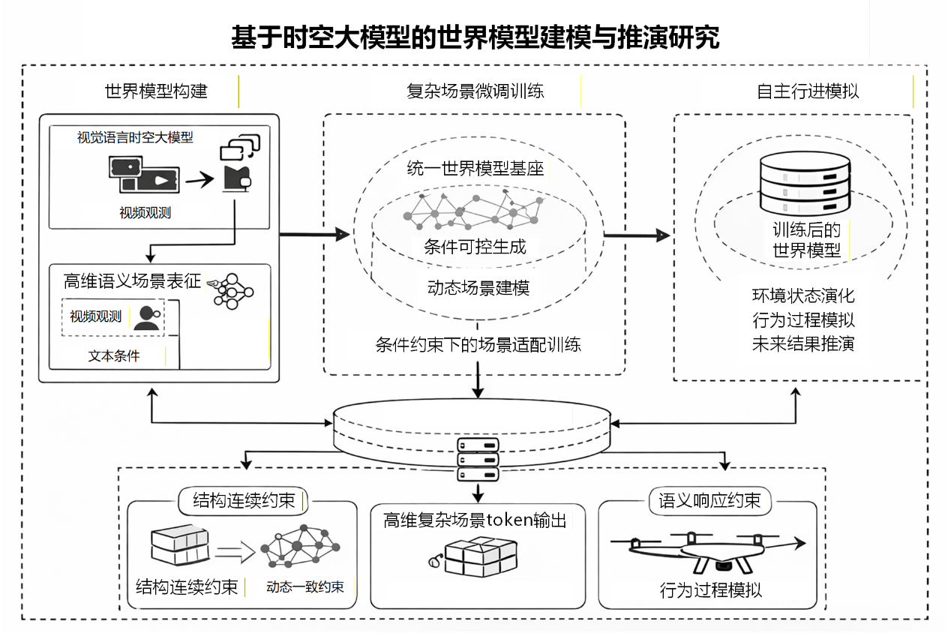
图5 面向复杂场景生成与自主飞行模拟的世界模型一体化技术框架

